【实验】制备固定化酵母细胞
班级 姓名
【学习目标】
1、比较直接使用酶、固定化酶和固定化细胞的优点和缺点。
2、尝试制备固定化酵母细胞，并了解利用固定化酵母细胞进行酒精发酵。
3、能运用该部分内容解决一些实际问题。
【学习重点与难点】 制备固定化酵母细胞，用固定化酵母细胞发酵。
【回顾旧知】
1、利用所学知识完成下表。
 | 优点 | 缺点 | 应用举例
直接使用酶
固定化酶
固定化细胞
2、固定化酶和固定化细胞技术利用的方法有哪些？

3、固定化细胞常用的方法是哪一种？为什么？

【实验操作步骤】
（一）制备固定化酵母细胞
1、酵母细胞的活化
称取1g干酵母，放入50ml的小烧杯中，加入蒸馏水10ml，用玻璃棒搅拌，使酵母细胞混合均匀，成糊状，放置1h左右，使其活化。
【思考一】如果不活化酵母细胞，那么固定化的酵母细胞能否发酵呢？
2、配制0.05mol/L的CaCl₂溶液
称取无水CaCl₂0.83g，放入200ml的烧杯中，加入150ml蒸馏水，使其充分溶解，待用。
【思考二】为什么要配制CaCl₂溶液？
3、配制海藻酸钠溶液 （该实验成败的关键步骤）
称取0．7g海藻酸钠，放入50ml小烧杯中，加入10ml水，用酒精灯加热，边加热边搅拌，将海藻酸钠调成糊状，直至完全溶化，用蒸馏水定容至10ml。
注意，加热时要用小火，或者间断加热，反复几次，直到海藻酸钠溶化为止。
【思考三】酒精灯加热容易焦糊，请问你有什么改进的好方法吗？
【思考四】如果海藻酸钠浓度太高， ；
浓度太低， ，因此，浓度要适中。
4、海藻酸钠溶液与酵母细胞混合
将溶化好的海藻酸钠溶液冷却至室温，加入已活化的酵母细胞，进行充分搅拌，使其混合均匀，再转移至注射器中。
注意：要混合均匀，又要防止出现气泡。
5、固定化酵母细胞
以恒定的速度缓慢地将注射器中的溶液滴加到配制好的CaCl₂溶液中，观察液滴在CaCl₂溶液中形成凝胶珠的情形。将这些凝胶珠在CaCl₂溶液中浸泡30分钟。
【思考五】如果滴下的凝胶珠带有“尾巴”，说明_________________________________，
应该如何处理？______________________________________________________
【思考六】为什么要浸泡30分钟？
（二）用固定化酵母细胞发酵
1、将固定好的酵母细胞用蒸馏水冲洗2---3次。
2、将150mL质量分数为10%的葡萄糖溶液转移到200mL的锥形瓶中，再加入固定好的酵母细胞，置于25℃下发酵24h。

【结果分析与评价】
（一）观察凝胶珠的颜色和形状，检查凝胶珠的质量。
（二）观察发酵的葡萄糖溶液。

【反馈练习】
1.（09年江苏）下列关于固定化酶和固定化细胞的叙述，正确的是（ ）
A．固定化细胞技术在多步连续催化反应方面优势明显
B．固定化酶的应用中，要控制好pH、温度和溶解氧
C．利用固定化酶降解水体中有机磷农药，需提供适宜的营养条件
D．利用固定化酵母细胞进行发酵，糖类的作用只是作为反应底物

2．（10’江苏）（多选）右图1表示制备固定化酵母细胞的有关操作，图2是利用固定化酵母细胞进行酒精发酵的示意图。下列叙述正确的是（ ）
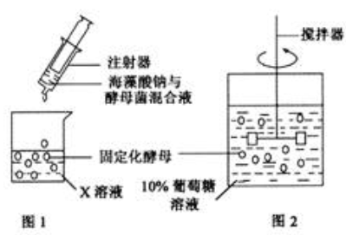
A．溶化的海藻酸钠应迅速与活化的酵母菌混合制备混合液
B．图1中X溶液为CaCl₂溶液，其作用是使海藻酸钠形成凝胶珠
C．图2发酵过程中搅拌的目的是为了使培养液与酵母菌充分接触
D．图1中制备的凝胶珠用蒸馏水洗涤后再转移到图2装置中
3.为提高葡萄酒的品质并降低生产成本，许多厂家使用固定化酵母细胞进行发酵。下面是制
备固定化酵母细胞的实验过程：
A．将干酵母与蒸馏水混合并搅拌，使酵母菌活化
B．将无水氯化钙溶解在蒸馏水中，配成氯化钙溶液
C．用酒精灯大火连续加热海藻酸钠溶液
D．向溶化后冷却至室温的海藻酸钠溶液中加入已活化的酵母细胞，充分搅拌并混合均匀转入注射器
E．将与酵母混匀的海藻酸钠溶液注入蒸馏水中，观察凝胶珠形成
请指出上述过程的错误操作是__________，并在题干基础上加以改正。

4、酵母菌与人们的日常生活密切相关，也是现代生物技术研究常用的模式生物，生物兴趣小组对利用酵母菌制作果酒进行了下列研究。请你根据他们的研究内容回答问题：
⑴ 在葡萄酒的自然发酵过程中，酵母菌的来源是 。
⑵ 酵母菌异化作用的类型是 ；利用酵母菌制作果酒的原理可用反应
式： 表示。
⑶ 现在工厂化生产果酒，为提高果酒的品质，更好地抑制其它微生物的生长，采取的措施
是 。
⑷ 果汁发酵后是否有酒精产生，可用 来检验。

【收获与疑惑】

【课后作业】
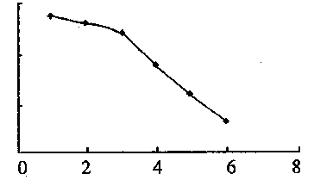
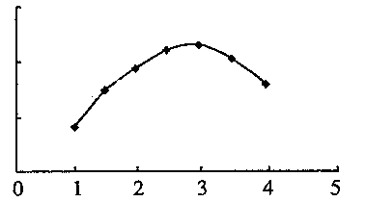
1、某科研人员用海藻酸钠作为包埋剂来固定碱性蛋白酶，以研究固定化酶的性质，并对其最佳固定条件进行了探究。下图显示的是部分研究结果（注：酶活力为固定化酶催化化学反应的总效率，包括酶活性和酶的数量），分析回答：
甲 海藻酸钠浓度/% 乙 使用次数
酶活力
酶活力

（1）甲图显示当海藻酸钠浓度较低时，酶活力较低，原因是 。
（2）固定化酶的活力随使用次数的增多而下降，由乙图可知，固定化酯酶一般可重复使用
次，酶活力明显下降。

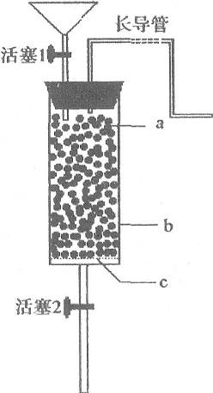
2、某一实验小组的同学，欲应用右图装置利用固定化的酵母细胞进行葡萄糖溶液发酵实验，实验材料及用具齐全。
①图中a为 ，b是反应柱。
②从上端漏斗中加入反应液的浓度不能过高的原因是
。
③为使该实验中所用到的固定化酵母细胞可以反复运用，实验过程一定要在 条件下进行。
④加入反应液后的操作是关闭活塞l和活塞2。
⑤装置的长导管起到什么作用? 。

3、固定化酶是从20世纪60年代迅速发展起来的一种技术。东北农业大学科研人员利用双重固定法，即采用戊二醛作交联剂（使酶相互连接），海藻酸钠作为包埋剂来固定小麦酯酶，研究固定化酶的性质，并对其最佳固定条件进行了探究。下图显示的是部分研究结果（注：酶活力为固定化酶催化化学反应的总效率，包括酶活性和酶的数量），分析回答：
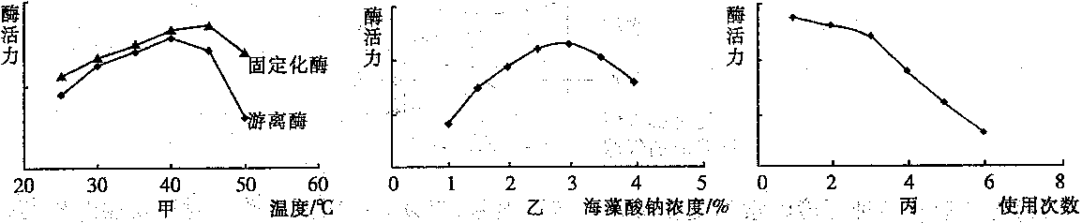
（1）从对温度变化适应性和应用范围的角度分析，甲图所示结果可以得出的结论是
。
（2）乙图曲线表明浓度为________的海藻酸钠包埋效果最好，当海藻酸钠浓度较低时，酶活力较低原因是___________。
（3）固定小麦酯酶不采用海藻酸钠直接包埋，而是先用戊二醛作交联剂，再用海藻酸钠作为包埋剂。这是因为 。

